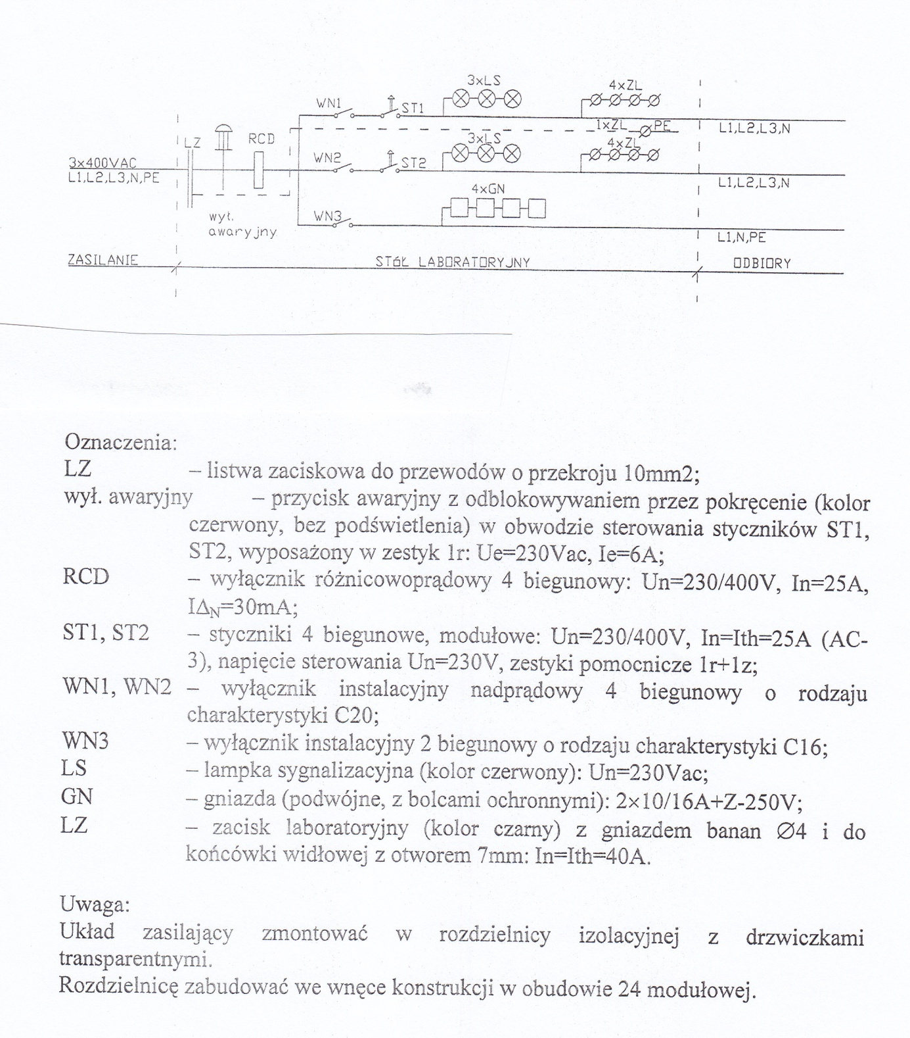
Rys. 6. Stół laboratoryjny schemat połączeń elektrycznych

